课题 | 变化的量 | 教时 |  | 二 1 （9）
学 习  目 标 | 1．结合具体目标，体会生活中存在着大量互相依存的变量。  2．在具体情境中，尝试用自己的语言描述两个变量之间的关系。
学 习  重 点 | 结合具体目标，体会生活中存在着大量互相依存的变量。
过 程 与 方 法
教 师 活 动  活动一：观察并回答。  - 下表是小明的体重变化情况。  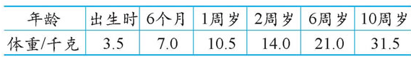  2、 上表中哪些量在发生变化？  3、 说一说小明10周岁前的体重是如何随年龄增长而变化的？  小结：小明的体重随年龄的增长而变化。2—6岁和6---10岁是体重的增长高峰。说明这两个阶段是孩子成长的重要阶段。  4、体重一直会随年龄的增长而变化吗？这说明了什么？  - 教育学生要合理饮食，适当控制自己的体重。  活动二：骆驼被称为“沙漠之舟”，它的体温随时间的变化而发生较大的变化。  观察书上统计图：新课标第一网  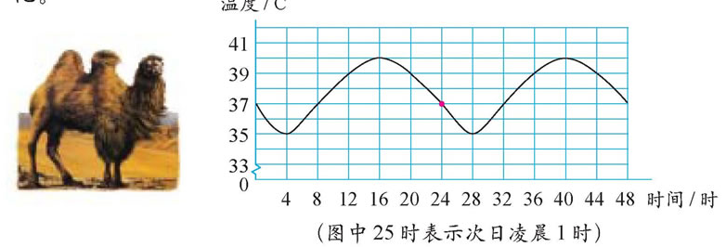  - 图中所反映的两个变化的量是哪两个？  - 横轴表示什么？纵轴表示什么？  3、 一天中，骆驼的体温最高是多少？最低是多少？  4、 一天中，在什么时间范围内骆驼的体温在上升？在什么时间范围内骆驼的体温在下降？  5、 第二天8时骆驼的体温与前一天8时的体温有什么关系？  6、 骆驼的体温有什么变化变化的规律吗？  活动三：某地的一位学生发现蟋蟀叫的次数与气温之间有如下的近似关系。  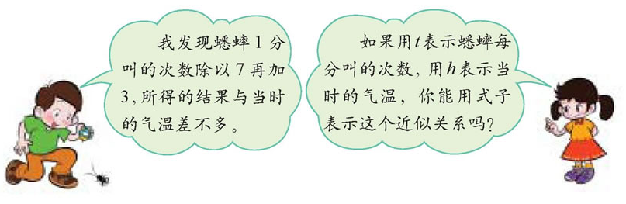  3、 你还发现生活中有哪两个量之间具有变化的关系？它们之间是怎样变化的？四人小组交流你收集到的信息，选派代表请举例说明  4、 你还发现我们学过的数学知识中有哪些量之间具有变化的关系？  全课小结：今天我们研究的两个量都是相关联的。它们之间在变化的时候都具有一定的关系。下一节课我们将深入研究具有相关联的两个量，在变化时有相同的变化特征，这样的知识在数学上的应用。 |  |  | 学 生 活 动  观察表中所反映的内容，搞清楚表中所涉及的量是哪两个量？观察后请回答。  说明：体重和年龄是一组相关联的量。但体重的增长是随着人的生长规律而确定的。  同桌两人观察并思考，得出结论后，记录在书上，然后再在全班汇报说明。  1、 蟋蟀1分叫的次数除以7再加3，所得的结果与当时的气温值差不多。  2、 如果用 t 表示蟋蟀每分叫的次数，你能用公式表示这个近似关系吗？请你写出这个关系式，全班展示，交流。
板书设计  变化的量 |  |  | 教学反思

课题 | 正比例 | 教时 |  | 二 2 （10）
学 习  目 标 | 利用正比例解决一些简单的生活问题，感受正比例关系在生活中的广泛应用。能根据正比例的意义，判断两个相关联的量是不是成正比例。结合丰富的事例，认识正比例。
学 习  重 点 | 结合丰富的事例，认识正比例。能根据正比例的意义，判断两个相关联的量是不是成正比例。
过 程 与 方 法
教 师 活 动  活动一：在情境中感受两种相关联的量之间的变化规律。  （一）情境一：  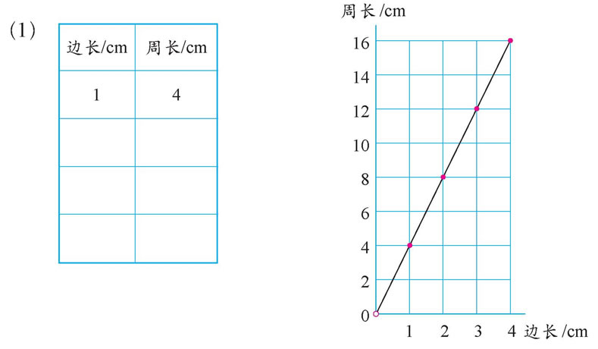  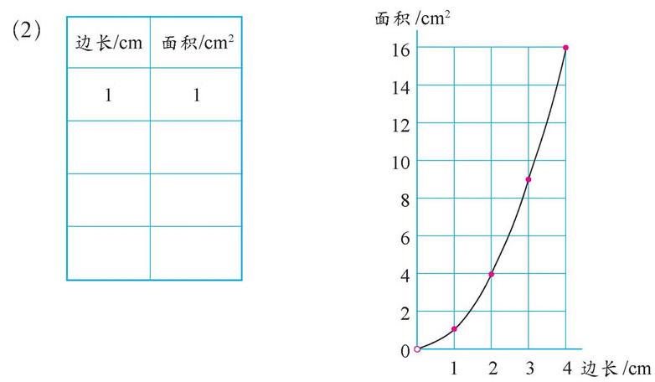  2、填完表以后思考：正方形的周长与边长，面积与边长的变化是否有关系？它们的变化分别有怎样的规律？规律相同吗？  说说从数据中发现了什么？  3、 小结：正方形的周长和面积都随边长的增加而增加，在变化过程中，正方形的周长与边长的比值一定都是4。正方形的面积一边长的比是边长，是一个不确定的值。  （二）情境二：  1、一种汽车行驶的速度为90千米/小时。汽车行驶的时间和路程如下：  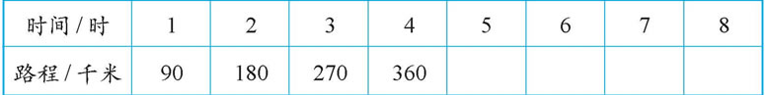  3、从表中你发现了什么规律？  （三）情境三：  1、一些人买一种苹果，购买苹果的质量和应付的钱数如下。  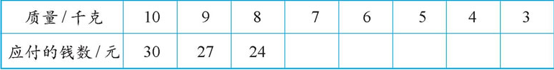  应付的钱数与质量的比值（也就是单价）相同。  4、说说以上两个例子有什么共同的特点。  小结：  5、正比例关系：  （1）时间增加，所走的路程也相应增加，而且路程与时间的比值（速度）相同。那么我们说路程和时间成正比例。  （2）购买苹果应付的钱数与质量有什么关系？  6、观察思考成正比例的量有什么特征？  （四）想一想：  1、正方形的周长与边长成正比例吗？面积与边长呢？为什么？  师小结：  （1）正方形的周长随边长的变化而变化，并且周长与边长的比值都是4，所以正方形的周长与边长成正比例。  （2）正方形的面积虽然也随边长的变化而变化，但面积与边长的比值是一个变化的值，所以正方形的面积和边长不成正比例。  2、小明和爸爸的年龄变化情况如下：  （2） 父子的年龄成正比例吗？为什么？  （3） 爸爸的年龄=小明的年龄+26。虽然小明岁数增加，爸爸岁数也增加，但是小明岁数与爸爸岁数的比值随着时间发生变化，不是一个确定的值，所以父子的年龄不成正比例。  活动二：练一练。  1、 判断下面各题中的两个量，是否成正比例，并说明理由。  （1）每袋大米的质量一定，大米的总质量和袋数。  （2） 一个人的身高和年龄。  （3） 宽不变，长方形的周长与长。  2、根据下表中平行四边形的面积与高相对应的数值，判断当底是6厘米的时候，它们是是成正比例，并说明理由。  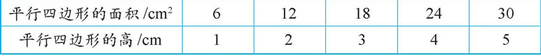  平行四边形的面积随高的变化而变化，即平行四边形的面积与高的比值不变，所以平行四边形的面积与高成正比例。（也可以用公式进行说明）  3、 买邮票的枚数与应付的钱数成正比例吗？填写表格。先填写表格，再说明理由  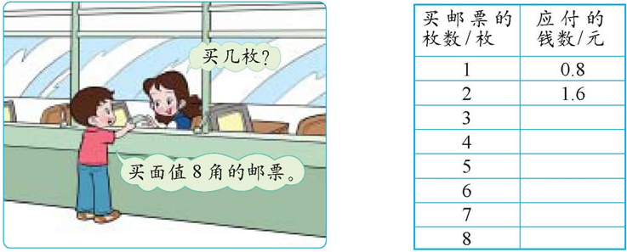  应付的钱数随购买的枚数的变化而变化，而且比值不便。所以应付的钱数与买邮票的枚数成正比例。  4、找一找生活中成正比例的例子。  5、先自己独立完成，然后集体订正，说理由。 |  |  | 学 生 活 动  1、 观察图，分别把正方形的周长与边长，面积与边长的变化情况填入表格中。请根据你的观察，把数据填在表中。  新 课 标 第一 网  说说你发现的规律。  2、请把下表填写完整。  说说你发现的规律：路程与时间的比值（速度）相同。  2、把表填写完整。  3、从表中发现了什么规律？  路程随时间的变化而变化，在变化过程中路程与时间的比值相同；应付的钱数随购买苹果的质量的变化而变化，在变化过程中应付的钱数与质量的比值相同。  一个量随另一个量的变化而变化，在变化过程中这两个量的比值相同。  请你也试着说一说。  请生用自己的语言说一说。  （1）把表填写完整。  与同桌交流，再集体汇报  在老师的小结中感受并总结正比例关系的特征  5、先自己独立完成，然后集体订正，说理由。
  小明 | 6 | 7 | 8 | 9 | 10 | 11
  爸爸 | 32 | 33
板书设计  正比例  平行四边形的面积随高的变化而变化，即平行四边形的面积与高的比值不变，所以平行四边形的面积与高成正比例。（也可以用公式进行说明） |  |  | 教学反思  利用正比例解决一些简单的生活问题，感受正比例关系在生活中的广泛应用。能根据正比例的意义，判断两个相关联的量是不是成正比例。

课题 | 画一画 | 教时 |  | 二 3 （11）
学 习  目 标 | 在具体情境中，通过“画一画”的活动，初步认识正比例图象。 会在方格纸上描出成正比例的量所对应的点，并能在图中根据一个变量的值估计它所对应的变量的值。 利用正比例关系，解决生活中的一些简单问题。
学 习  重 点 | 在具体情境中，通过“画一画”的活动，初步认识正比例图象。会在方格纸上描出成正比例的量所对应的点，并能在图中根据一个变量的值估计它所对应的变量的值。
过 程 与 方 法
教 师 活 动  一 、复习  活动一；判断下面的量是否成正比例关系？  1、 每行人数一定，总人数和行数。  2、 长方形的长一定，宽和面积。  3、 长方体的底面积一定，体积和高。  4、 分子一定，分母和分数值。  5、 长方形的周长一定，长和宽。  6、 一个自然数和它的倒数。  7、 正方形的边长与周长。  8、 正方形的边长与面积。  9、 圆的半径与周长。  10、 圆的面积与半径。  11、 什么样的两个量叫做成正比例的量？  二、新授  活动二：探索一个数与它的5倍之间的关系。  2、判断一个数的5倍和这个数有怎样的关系？  小结：一个数和它的5倍之间具有正比例关系。  3、 根据上表，说出下图中各点的含义。（图见书上）。请观察横轴表示什么？纵轴表示什么？然后说说各点表示的含义。  4、 连接各点，你发现了什么？  注：所描的点都在同一条直线上。  三、练习新课标第一网  活动三：试一试。  1、 在下图中描点，表示第20页两个表格中的数量关系。  2、 思考；连接各点，你发现了什么？  活动四：练一练。  1、 圆的半径和面积成正比例关系吗？为什么？  教师讲解：因为圆的面积和半径的比值不是一个常数。  2、 乘船的人数与所付船费为：（数据见书上）  （1） 将书上的图补充完整。  （2） 说说哪个量没有变？  （3） 乘船人数与船费有什么关系？  （4） 连接各点，你发现了什么？  每人所需的乘船费用没有变化。  乘船费用与人数成正比例。  所有的点都在一条直线上。xkb1.com  3、 回答下列问题：  （1）圆的周长与直径成正比例吗？为什么？  圆的周长与直径成正比例关系。  （2） 根据右图，先估计圆的周长，再实际计算。  （3） 直径为5厘米的圆的周长估计值为（ ），实际计算值为（）。  （4） 直径为15厘米的圆的周长估计值为（），实际计算值为（）。  4、把下表填写完整。试着在 第一题的图上描点，并连接各点，你发现了什么？（表格见书上）所有的点都在同一条直线上。 |  |  | 学 生 活 动  指名学生完成。  1、 求出一个数的5倍，填写书上表格。自己独立完成。  说说你判断的理由。  利用书上的图，把下表填完整。  估计并找一找这组数据在统计图上的位置。  自己独立完成。  在统计图上估计一下，看看自己估计地是否准确 。  学生先补充完整，然后指名汇报。  师生评议。  指名汇报。  自己独立完成。
板书设计  画一画 |  |  | 教学反思  会在方格纸上描出成正比例的量所对应的点，并能在图中根据一个变量的值估计它所对应的变量的值。 利用正比例关系，解决生活中的一些简单问题。

课题 | 反比例 | 教时 |  | 二 4 （12）
学 习  目 标 | 结合丰富的实例，认识反比例。能根据反比例的意义，判断两个相关联的量是不是成反比例。利用反比例解决一些简单的生活问题，感受反比例关系在生活中的广泛应用。
学 习  重 点 | 认识反比例，能根据反比例的意义判断两个相关联的量是不是成反比例。
过 程 与 方 法
教 师 活 动  一、复习  1、什么是正比例的量？  2、判断下面各题中的两种量是否成正比例？为什么？  （1）工作效率一定，工作时间和工作总量。  （2）每头奶牛的产奶量一定，奶牛的头数和产奶总量。  （3）正方形的边长和它的面积。  二、导入新课  利用反义词来导入今天研究的课题。今天研究两种量成反比例关系的变化规律。  三、进行新课  情境（一）  认识加法表中和是12的直线及乘法表中积是12的曲线。  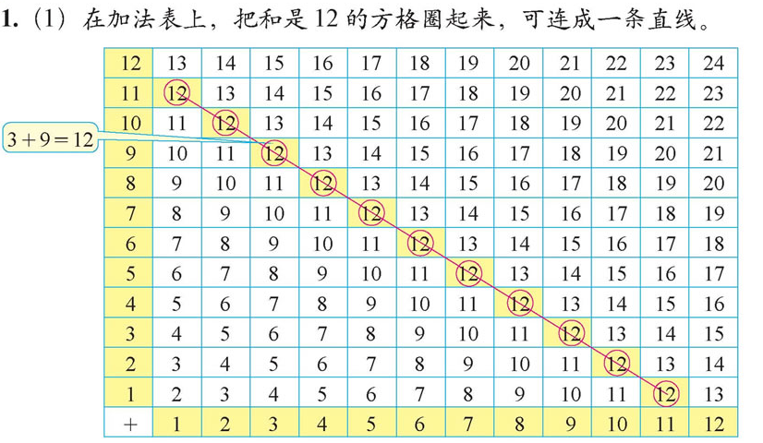  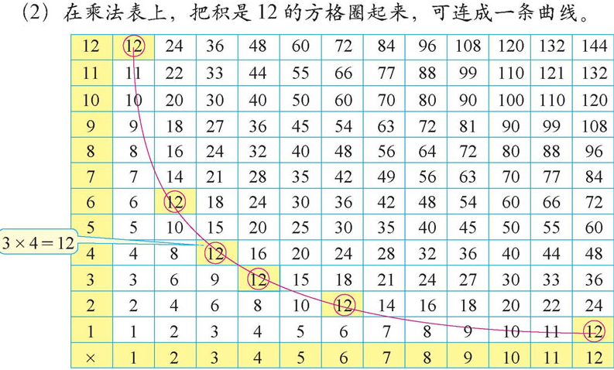  情境（二）  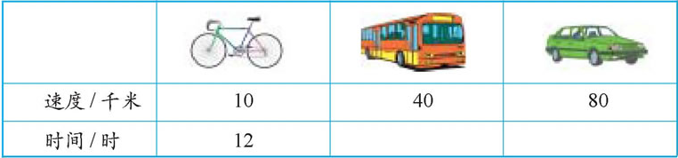  让学生把汽车行驶的速度和时间的表填完整，当速度发生变化时，时间怎样变化？每两个相对应的数的乘积各是多少？你有什么发现？独立观察，思考  同桌交流，用自己的语言表达写出关系式：速度×时间=路程（一定）观察思考并用自己的语言描述变化关系乘积（路程）一定  情境（三）  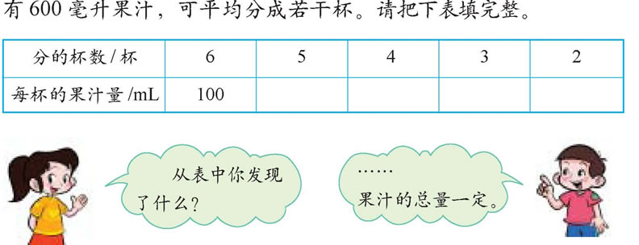  把杯数和每杯果汁量的表填完整，当杯数发生变化时，每杯果汁量怎样变化？每两个相对应的数的乘积各是多少？化关系  写出关系式：每杯果汁量×杯数=果汗总量（一定）  5、以上两个情境中有什么共同点？  反比例意义  引导小结：  活动四：想一想  P26页第1、2、3题  关系式：X×Y=K（一定）  课后反思： |  |  | 学 生 活 动  学生自由回答，相互补充。  学生观察，弄清题意。  引导学生发现规律：加法表中和是12，一个加数随另一个加数的变化而变化；乘法表中积是12，一个乘数随另一个乘数的变化而变化。  独立观察，思考同桌交流，用自己的语言表达写出关系式：速度×时间=路程（一定）观察思考并用自己的语言描述变化关系乘积（路程）一定。  你有什么发现？用自己的语言描述变  都有两种相关联通的量，其中一种量变化，另一种量也随着变化，并且这  两种量中相对应的两个数的乘积是一定的。这两种量之间是反比例关系。
板书设计 |  |  | 教学反思

课题 | 观察与探究 | 教时 |  | 二 5 （14）
学 习  目 标 | 1、让学生尝试用图表示成反比例的量之间的关系，利用图进一步认识反比例。2、渗透事物之间都是相互联系和发展变化的观点，初步渗透函数思想。
学 习  重 点 | 动手操作，用图表示成反比例的量之间的关系，利用图进一步认识反比例。
过 程 与 方 法
教 师 活 动  一、复习  长方形面积一定，长与宽成反比例吗？为什么？  二、新课  呈现情境  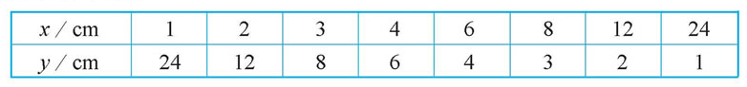  这节课我们用图表表示成反比例的量之间的关系。  用x、y表示面积为24cm²的长方形相邻的两条边长，它们的变化关系如下表。略  1、观察表格，根据数据在方格纸上画出这8个长方形。  2、把图中的点用平滑的曲线依次连起来。  3、长和宽是怎样变化的？有什么规律？—长扩大，宽缩小，相对应的长和宽的乘积是24。  关系式：长×宽=长方形面积（一定）  4、图上的点A、B、C、D……在一条直线上吗  三、小结： |  |  | 学 生 活 动  学生回答并补充。  观察表格，根据数据在方格纸上画出这8个长方形。  把图中的点用平滑的曲线依次连起来。  总结后板书。
板书设计  观察与探究  长×宽=长方形面积（一定） |  |  | 教学反思

课题 | 图形的放缩 | 教时 |  | 二 6 （15）
学 习  目 标 | 通过观察、操作，体会比例尺产生的必要性和按相同的比扩大或缩小实际意义。通过图形的放缩，结合具体情境，感受图形的相似。
学 习  重 点 | 体会比例尺产生的必要性和按相同的比扩大或缩小的实际意义。
过 程 与 方 法
教 师 活 动  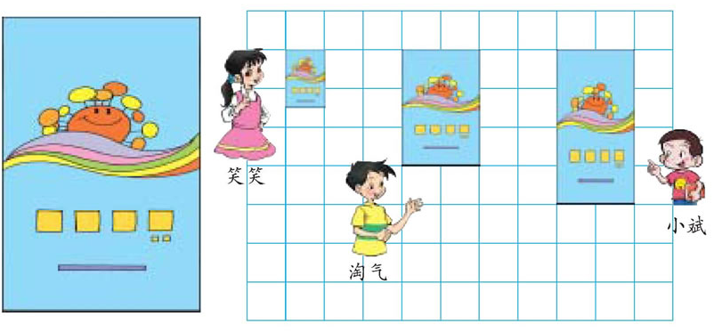  呈现情境图  引导学生分析这三名学生是如何画的。  1、笑笑：图中的长与实际的长的比量多少？图中的宽与实际的宽的比是多少？  笑笑是按相同的比来画。  2、淘气：图中的长与宽的比是多少？淘气也是按相同的比来画。  小 结3、他们都是按相同的比来画，所以都画得像。  4、为什么同样大小的贺卡，却画出大小不同的长方形，而且有的像，有的不像呢？  5、将较大的长方形画成较小的长方形，首先可能量出原来的长和宽缩+相同的倍数，才能画得像。  画一画探究活动  P28 引导学生把原来的长和宽按3：2扩大。 |  |  | 学 生 活 动  讨论谁画得像呢？  指名回答问题，学生补充。  说明原因。  小组交流后，独立操作，教师指导。
板书设计  图形的放缩 |  |  | 教学反思

课题 | 比例尺 | 教时 |  | 二 7 （16）
学 习  目 标 | 结合具体情境，认识比例尺，能根据图上距离，实际距离，比例尺中的两个量求第三个量。运用比例尺的有关知识，通过测量、绘图、估算、计算等活动，学会解决生活中的一些实际问题，进一步体会数学与日常生活的密切联系。
学 习  重 点 | 认识比例尺，能根据三个量中的两个量求第三个量，运用比例尺的知识解决实际问题的能力。
过 程 与 方 法
教 师 活 动  一、呈现情境图  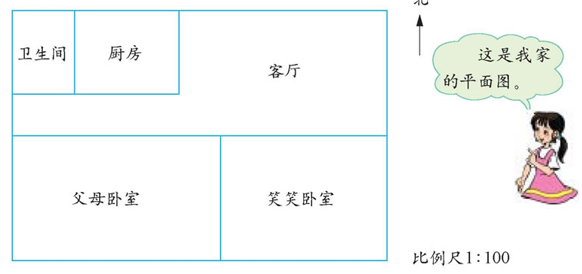  我家的房屋平面图  1、比例尺1：100是什么意思？  图上距离  2、比例尺=--------------  实际距离  4、P30页第4题，怎样求窗户的图上距离？ 5、指导  注意求比例尺时，图上距离与实际距离的单位要统一。  P31页第1题，说明清楚两地距离一般假设是直线距离，计算时，注意单位换算。  教师对困难的学生加以指导 |  |  | 学 生 活 动  思 考、讨 论  独立完成P30页第2、3题。  注意比成相成的单位后再计算。  完成P30页第5题。  P31页第2题，自己尝试独立完成。  放手让学生自己研究。  试一试  练一练
板书设计  比例尺  图上距离  比例尺=--------------  实际距离 |  |  | 教学反思

